OWA - Corpus Q2 Diffusor 520 x 520 x 298 mm Altuglass opal, Stärke 3,0 mm

Odenwald Faserplattenwerk (OWA)

Eigenschaften

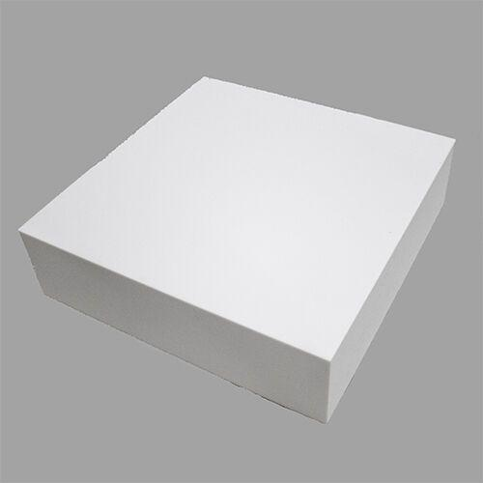

GTIN:

4045543065686

HAN:

00093495